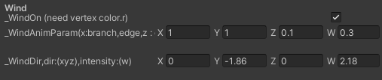

风力是一个顶点动画,

衰减有2,

1 顶点色的 r,可以精准的控制顶点的受风强度

2 本地坐标的y, 目前固定功能,未开放调参入口.

_WindAnimParam :

X:主干

Y:树枝

Z:整体偏移

W:间歇回弹强度

_WindDir : 风力方向,强度